UNIVERSIDADE TECNOLÓGICA FEDERAL DO PARANÁ

CAMPUS CORNÉLIO PROCÓPIO

Engenharia de Software-es41

Antônio Carlos Ferreira

Gustavo Pukanski Schatzmann

Luiz Fernando Moreira Domênico

**título**

CORNÉLIO PROCÓPIO

Junho, 2025

Nome

Nome

Nome

**Título**

Projeto elaborado na disciplina de Programação Orientada a Objetos 2 do curso de Engenharia da Computação, do Campus Cornélio Procópio da Universidade Tecnológica Federal do Paraná.

Professora: Gisele Alves Santana

CORNÉLIO PRoCÓPIO

Junho, 2025

RESUMO

Este sistema tem como objetivo auxiliar no ensino de teoria musical por meio de uma abordagem interativa e visual. A plataforma apresenta acordes, escalas (maiores e menores) e progressões harmônicas, permitindo ao usuário visualizar as notas no braço de um instrumento ou teclado virtual, além de escutá-las em tempo real. A metodologia combina recursos de áudio, visualização gráfica e navegação intuitiva para facilitar o aprendizado prático e teórico. Os resultados esperados incluem o aprimoramento da compreensão musical, o reconhecimento auditivo e a familiarização com estruturas harmônicas. Conclui-se que a integração entre som e imagem torna o processo de aprendizagem mais eficaz, especialmente para iniciantes.

**Palavras-chave:** teoria musical, acordes, escalas, progressões harmônicas, áudio interativo.

SUMÁRIO

1 Introdução 1

2 FERRAMENTAS E TECNOLOGIAS 1

3 DESENVOLVIMENTO 1

3.1 Levantamento dos Requisitos 1

3.2 Diagrama de Casos de Uso 1

3.3 Especificação dos Casos de Uso 1

3.4 Diagrama de Classes 1

3.5 Boas Práticas 2

3.6 Banco de Dados 2

3.7 Telas do sistema 2

3.8 Link do vídeo da apresentação 2

4 CONCLUSÕES 2

REFERÊNCIAS 3

# Introdução

Nesta seção, deve-se contextualizar o assunto abordado no projeto. Escrever sobre o estado da arte, citar principais métodos utilizados/empregados para elaborar o projeto. No último parágrafo, apresentar o objetivo do projeto.

# FERRAMENTAS E TECNOLOGIAS

Descrever as ferramentas, linguagens, tecnologias, IDEs, ferramentas Case, SGBDs etc, que foram usados para a elaboração do projeto.

# DESENVOLVIMENTO

Descrever os requisitos, diagramas, scripts, etc desenvolvidos para melhor compreensão do sistema. Utilizar figuras ou diagramas para ilustrar o desenvolvimento do sistema.

|  |
| --- |
|  |

## Levantamento dos Requisitos

**Requisitos Funcionais**

|  |  |  |
| --- | --- | --- |
| RF01 | O sistema deve permitir a visualização das diferentes escalas, campos harmônicos e acordes. | Alta |
| RF02 | O sistema deve ter filtros para facilitar a busca. | Alta |
| RF03 | O sistema deve permitir a inclusão de progressões que o usuário criou. | Alta |
| RF04 | O sistema deve permitir a importação de progressões. | Alta |
| RF05 | O sistema deve permitir a exportação de progressões. | Alta |
| RF06 | O usuário pode buscar por diferentes campos harmônicos, acordes e escalas. | Alta |
| RF07 | O usuário pode favoritar um acorde, campo harmônico ou escala. | Média |
| RF08 | O sistema deve exibir informações complementares sobre acordes, campos harmônicos e escala. | Média |
| RF09 | O sistema pode reproduzir sonoramente as escalas, os campos harmônicos e os acordes. | Baixa |
| RF10 | O sistema pode reconhecer as notas tocadas em um teclado/piano conectado por USB. | Baixa |
| RF011 | O usuário pode fazer anotações. | Baixa |
| RF012 | O usuário pode buscar informações sobre músicas já existentes. | Baixa |

**Requisitos Não Funcionais**

| Identificador | Descrição | Tipo |
| --- | --- | --- |
| RNF01 | O sistema deve ter um design responsivo, garantindo uma resposta em no máximo 3 segundos | Desempenho |
| RNF02 | O sistema deve ser compatível com Windows, macOS e Linux | Compatibilidade |
| RNF03 | O sistema deve ter uma interface intuitiva | Produto |
| RNF04 | O sistema deve oferecer suporte para múltiplos idiomas, como Português, Espanhol, Inglês e Mandarim | Produto |
| RNF05 | O sistema deve estar disponível 24 horas por dia | Disponibilidade |
| RNF06 | O sistema deve fazer backup das progressões do usuário a cada 3 dias | Confiabilidade |
| RNF07 | O sistema deve oferecer recursos de acessibilidade, como contraste ajustável | Acessibilidade |
| RNF08 | O sistema deve permitir o uso offline do aplicativo | Desempenho |
| RNF09 | O sistema deve implementar as atualizações automaticamente | Manutenção |
| RNF10 | O sistema deve registrar e reportar erros em um log automaticamente | Manutenção |

## Diagrama de Casos de Uso

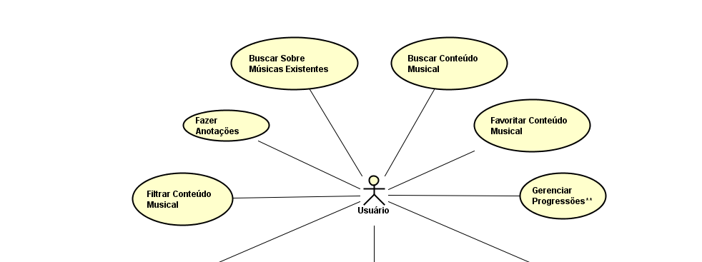

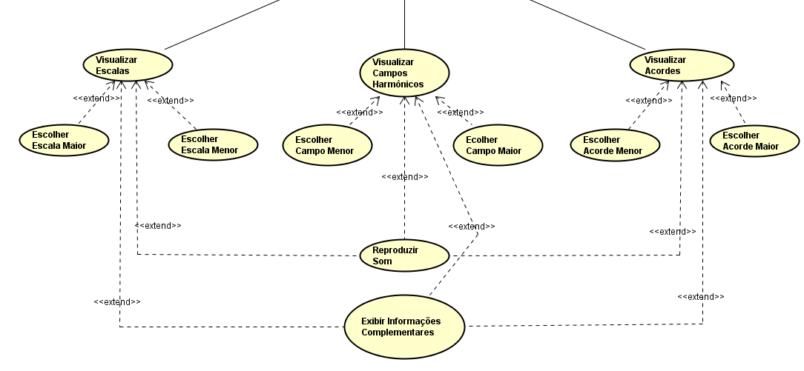

## Diagrama de Classes

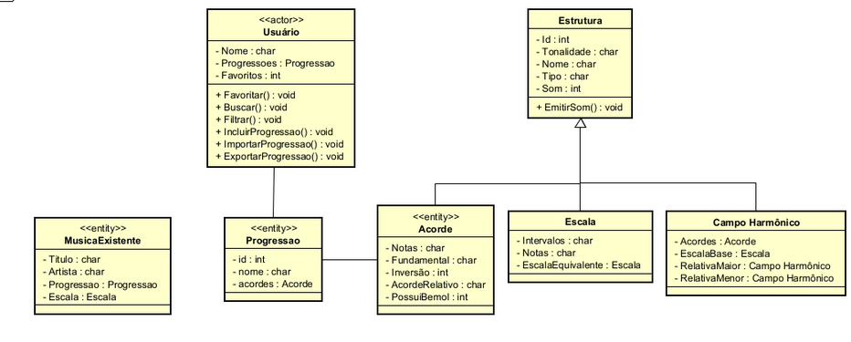

## Boas Práticas

*Descrever 2 Boas Práticas usadas no desenvolvimento do projeto.

SRP (necessita de descrição) e mais uma boa prática (falta definir).

*Comprovar (por imagens ou trechos de códigos) a implementação dessas boas práticas.

*Por exemplo: ...foi utilizado o padrão MVC... (colocar a estrutura da divisão dos arquivos em camadas).

## Banco de Dados

* Pode ser um print das tabelas ou inserir os códigos SQL.

## Telas do sistema

## * Tirar prints de 3 telas principais do sistema e inserir as imagens aqui.

## Link do repositório

* Inserir aqui o link do Git ou Drive com os códigos do projeto.

# CONCLUSÕES

Comparar os resultados obtidos, discutir problemas/dificuldades encontrados com o desenvolvimento do projeto, e sugerir melhorias. Comentar o tipo de contribuição que o projeto trouxe para o aprendizado.

REFERÊNCIAS

HALLIDAY, D. RESNICK, R. Fundamentos de Física: Eletromagnetismo. 8a Ed. Rio de Janeiro: Livros Técnicos e Científicos, 2009. Vol 3. 396 p.